****

WEEKDAY CAMPUS VISIT開催レポート（開催日H28.4.29）

東京都市大学人間科学部児童学科では、４月２９日にWeekday Campus Visit（WCV）をNPO法人NEWVERYと共同で実施しました。高校生がフダン着の東京都市大学に会いにきてくれました。

■当日のスケジュール

　９：２０～１０：２０　ガイダンス

１０：２０～１０：５０　教室へ移動

１０：５０～１２：３０　２限目を受講

「保育の表現技術（身体表現）」または、「発達心理学（２）」を受講

１２：３０～１３：２０　学生食堂で昼食

１３：２０～１５：００　３限目を受講「幼児の生活と自然環境」受講

１５：１０～１６：３０　振り返りワーク

～ガイダンス～

少々、緊張気味の高校生。まずは、授業を受ける前に簡単なアイスブレイクやワークを通じて、大学生１日体験としての目的や心構えをコーディネーターからレクチャー。

また、現時点で各自が本学と学部に対するイメージや思い浮かぶことをみんなで共有しました。ワークを通じて、より一層大学の授業への期待感が高まってきている様子でした。

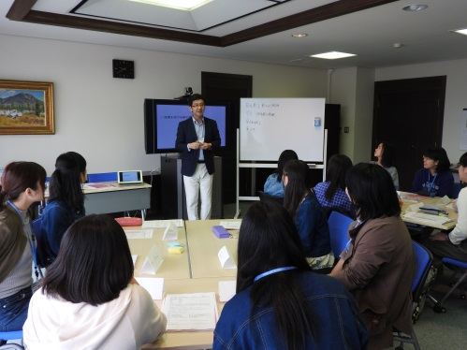　　　　 　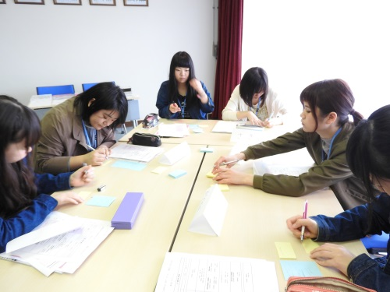

　　　　　ガイダンスの様子　　　　　　　　　　　　　　　　　　　　　　ガイダンスの様子

～２限目の授業を受講～

２限目の授業は選択制。各自、シラバス（授業要目）で授業の内容を確認して、自分の興味ある授業を受講。「保育の表現技術（身体表現）」は、全身を使って子どもとの関わり方を習得。受講後、「子どもと接する為には、体力が必要」と身をもって感じたようです。

「発達心理学」は、大教室で座学の受講スタイル。普段、高校とは違う雰囲気の中、授業が進みました。心理学の用語は、少々難しい言葉が多かったみたいですが、懸命に課題シートにキーワードや説明内容をメモしていました。

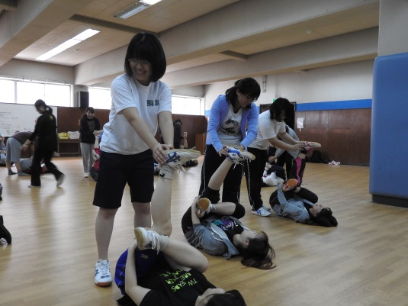　　　　　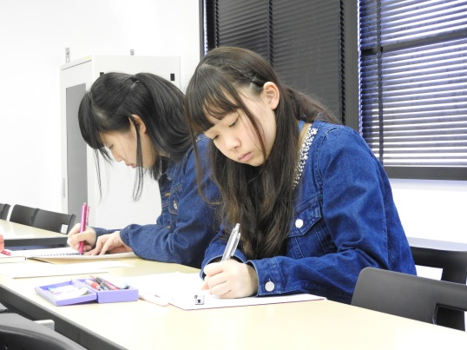

　　　　保育の表現技術（身体表現）　　　　　　　　　　　　　　発達心理学（２）

～ランチタイム～

２限目の授業の後は、お楽しみの学生食堂でランチタイム。各自、豊富なメニューから

注文。高校とはメニューが多くて迷ってしまいますね。これも大学ならではのランチ体験。

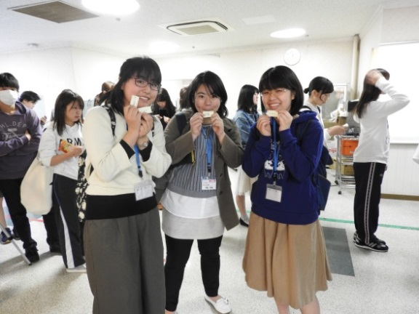　　　　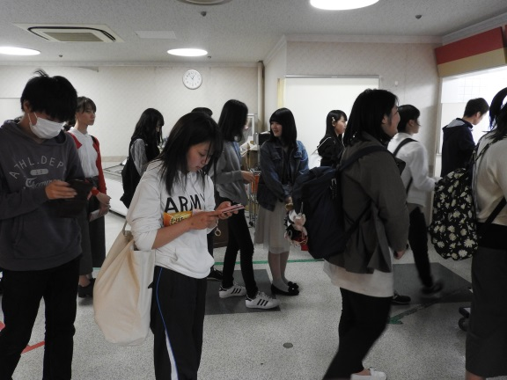

　　　　　発券機で食券を購入　　　　　　　　　　　　　　　　列に並んで注文

～３限目の授業を受講～

３限目は、２限目と教室が変わり、少しこじんまりした教室。授業毎に教室が変わるのも大学ならではのスタイルですね。ディスカッションにも積極的に参加していました。

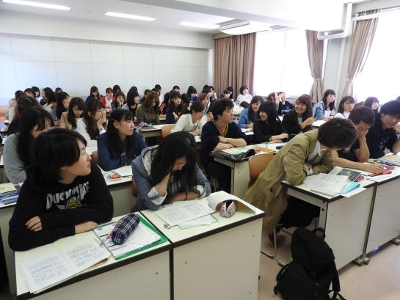　　　　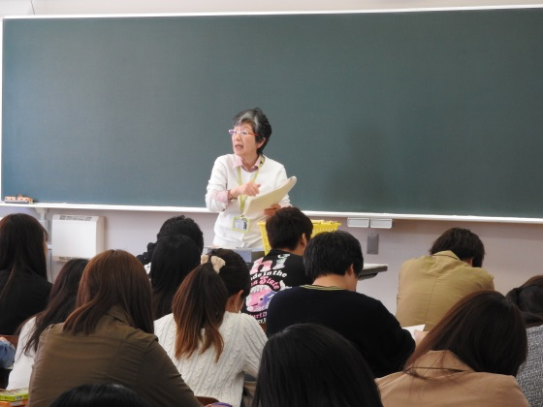

　　　　　幼児の生活と自然環境　　　　　　　　　　　　　　　　　　　　幼児の生活と自然環境

～振り返りワーク～

２コマ合計２００分の授業を受けた学生は、再びガイダンス会場に戻り、それぞれ感じたことをグループで共有。実際に大学の授業を受けてみると、「みんなが積極的に授業に参加していた」、「１００分は思ってたより短かった」、「講師によって出欠のとり方が違う」など、高校とは違う点をたくさん発見し、今後の大学選びにおいて貴重な１日となった様子でした。

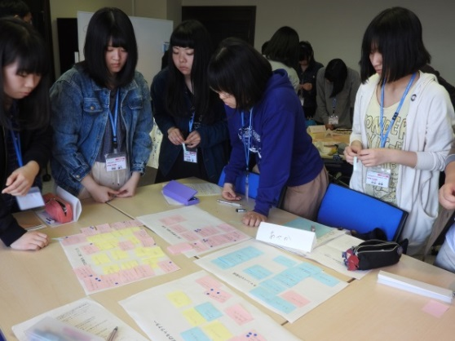　　　　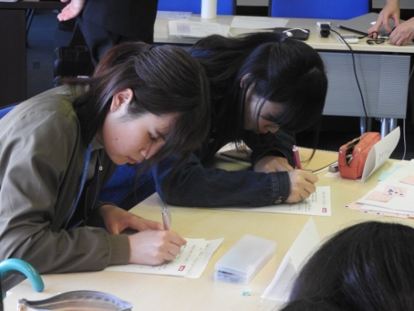

　　　　　　振り返りワーク　　　　　　　　　　　　　　　　　　　　　振り返りワーク